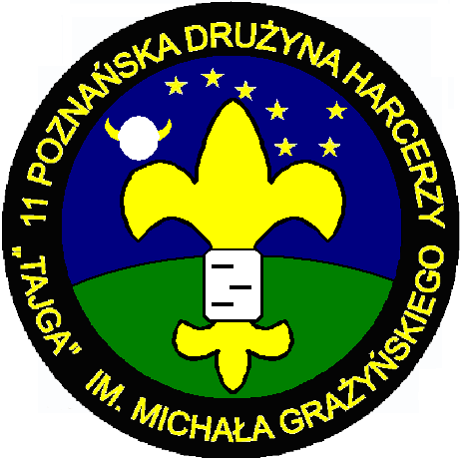
odkrywca
karta próby na stopień

Imię: | Nazwisko: |  | Zastęp
OTWARTO ROZKAZEM: |  | Z DNIA:

Uczestnicząc w harcerskim życiu, odkrywam swoje zainteresowania. Oceniam siebie i swoje postępowanie odwołując się do Prawa Harcerskiego. Potrafię radzić sobie w różnych sytuacjach działając samodzielnie i odpowiedzialnie. Można na mnie polegać. Jestem uczynny, odważny, samodzielny.

Do próby może przystąpić harcerka/harcerz, która/y:
- zdobył stopień wywiadowcy; jeśli nie posiada stopnia wywiadowcy, realizuje próbę odkrywcy poszerzoną o wiadomości i umiejętności zawarte w wymaganiach poprzednich stopni,
- aktywnie uczestniczy w życiu zastępu i drużyny
- posiada chustę drużyny

Zalecany czas trwania próby: 9-12 miesięcy

Wymagania stopnia

I. Praca nad sobą
- Określiłem swoją największą słabość i podejmę próbę wyeliminowania jej.
- Aktywnie realizuję obowiązki wynikające z mojej wiary.
- Wykazałem, że potrafię poświęcić własną przyjemność na rzecz obowiązku.
- Zdobyłem nową umiejętność przydatną w gospodarstwie domowym.
- Rzetelnie wykonuję swoje obowiązki domowe.
- Zapisuję ustalone terminy i wyznaczone zadania, jestem punktualna/ny i obowiązkowa/ny.
- Wziąłem udział w zaplanowaniu i zorganizowaniu akcji zarobkowej dla drużyny.
- Dbam o sprzęt drużyny. Brałem udział w jego konserwacji.
- Dbam o zdrowie i pamiętam o aktywnym odpoczynku, odpowiedniej ilości snu, prawidłowym odżywianiu się, umiem radzić sobie z problemami okresu dojrzewania.
- Załatwiłem powierzoną mi sprawę w instytucji lub urzędzie.
- Zorganizowałem wyjście zastępu lub drużyny (grupy koleżanek lub kolegów) do kina, teatru, na koncert, do muzeum lub inną imprezę kulturalną.
- Potrafię w prostych sytuacjach porozumieć się w języku obcym.
- Umiejętnie korzystam z Internetu (wyszukuję potrzebne informacje, posiadam adres
e-mail).

II. Doskonalenie harcerskie
- Potrafię wskazać główne etapy w dziejach harcerstwa.
- Odwiedziłem komendę mojego hufca. Znam adres komendy mojej chorągwi i Głównej Kwatery. Wiem, jak nazywa się komendant hufca, komendant chorągwi, Naczelnik ZHP
i Przewodniczący ZHP.
- Wiem, jakie inne organizacje harcerskie działają w Polsce.
- Czytam książki o tematyce harcerskiej.
- Znam strukturę ZHP.
- Potrafię ocenić czynności życiowe (tętno i oddech), znam prawidłowe tętno dzieci
i dorosłych. Potrafię postąpić w przypadku utraty przytomności, ułożyć chorego w pozycji bocznej bezpiecznej. Umiem zastosować różne sposoby przenoszenia poszkodowanych. Potrafię postępować w przypadku zatrucia pokarmowego.
- Odnalazłem na mapie miejsce, w którym się znajduję, poprowadziłem w czasie gry terenowej lub wycieczki zastęp wg mapy topograficznej. Na podstawie mapy topograficznej określiłem długość trasy, nachylenie terenu, przybliżony czas marszu, azymut na dany punkt. Zmierzyłem w terenie odległość i wysokość.
- Kierowałem budową urządzenia obozowego wg własnego projektu. Umiem sprawnie posługiwać się sprzętem pionierskim. Potrafię zawiązać co najmniej 10 węzłów i ich zastosowanie.
- Brałem udział w organizacji wycieczki zastępu lub drużyny.
- Wyrobiłem w sobie pożyteczne nawyki ekologiczne (oszczędzam wodę, gaszę światło, segreguję odpady).
- Wiem, co to jest park narodowy, park krajobrazowy i rezerwat przyrody. Wymienię kilka polskich parków narodowych oraz wskażę występujące w nich osobliwości przyrodnicze. Odwiedziłam/em jeden z parków narodowych, krajobrazowych lub rezerwatów.

III. Poszukiwanie pól służby
- Poznaję historię swojej miejscowości. Wiem, co wyróżnia ją spośród innych (np. znane postacie, historyczne wydarzenia, zabytki, sztuka ludowa).
- Wiem, na czym polega demokracja. Brałem udział w demokratycznym podejmowaniu decyzji.

IV. Aktywność
W okresie próby uczestniczyłem w obozie lub zimowisku harcerskim oraz w co najmniej dwóch biwakach lub rajdach, zrealizowałem co najmniej trzy projekty, w tym przynajmniej jeden na rzecz środowiska (np. szkoły, osiedla). Zdobyłem w tym czasie przynajmniej trzy sprawności (dwugwiazdkowe lub trzygwiazdkowe).

REALIZACJA: | KIEDY:

ZAMKNIĘTO ROZKAZEM: | Z DNIA:

